

Škola lidských práv 2010
Zpráva o 11. ročníku vzdělávacího projektu PILA pro studenty právnických fakult
Školu lidských práv 2010 se nepodařilo z finančních důvodů zajistit v původním termínu podzimu 2009. Díky dodatečně získaným prostředkům poskytnutým velvyslanectví USA se nakonec uskutečnila v netradičním zimním termínu 14.-19. února 2010 na tradičním místě v hotelu Kozí horka na Brněnské přehradě. Zúčastnilo se jí 23 studentů ze všech právnických fakult v České republice, kteří byli vybráni z téměř 50 přihlášených zájemců. Při náboru studentů se svědčila informační kampaň na fakultách prostřednictvím studentských spolků, podpořená pozitivními referencemi účastníků předcházejících ročníků a informace na webu PILA.
Program:
Program ŠLP je sestaven tak, aby si studenti měli možnost prakticky „osahat“ co nejvíce oblastí právní ochrany lidských práv a veřejných zájmů. Tento ročník se navíc zaměřil výrazněji na praktické právnické dovednosti. Program zahrnoval 10 výukových bloků, cca 33 hodin výuky a tři večerní besedy s hosty.

Studenti měli možnost formou interaktivní výuky aplikovat své dosavadní i nově získané znalosti v těchto oblastech:

environmentální problematiky:
- správní řízení a zapojení veřejnosti v oblasti stavebního práva
- právo na informace
- společenská odpovědnost korporací

lidskoprávních témat:
- práva pacientů
- práva občanů ve vztahu k policii
- diskriminace
- migrace

a dalších otázek aplikace práva:
- praktické právní dovednosti (např. komunikace s klientem, řešení konfliktních situací, prezentační dovednosti)
- etický rozměr právních profesí (např. kárná řízení, etické kodexy)
Lektory ŠLP byli zkušení odborníci na komunikační dovednosti, právníci z významných nevládních organizací, vyučující právnických fakult a kanceláře ombudsmana. Studenti se tak přímo se seznámili se s činností nevládních organizací Ekologický právní servis, Liga lidských práv, Arnika, PILA a také s prací kanceláře Veřejného ochránce práv v oblasti diskriminace.
Formy práce se studenty zahrnovaly diskuse, simulovaná řízení, práci ve skupinách, analýzy konkrétních případů a argumentační cvičení, nácvik pohovoru s klientem a dalších komunikačních dovedností.
Výukový program doplnila večerní vystoupení 3 hostů:
- JUDr. Pavla Rychetského, předsedy Ústavního soudu,
- Daniela Kauckého, metodického ředitele Fokus Praha, nevládní organizace pracující s duševně nemocnými lidmi,
- Tomáše Rašovského, majitele úspěšné advokátní kanceláře a jednoho ze stálic pro bono advokátní práce v rámci Pro bono centra.

Hodnocení:
PILA klade velký důraz na zpětnou vazbu. Hodnocení bloků studenty proběhla na konci ŠLP formou anonymních dotazníků (vyplněné dotazníky odevzdalo všech 23 studentů). Takto získané informace byly zpracovány a ve formě grafů a sebraných poznámek z jednotlivých dotazníků rozeslány všem lektorům. Lektorům byla přímo na místě poskytnuta zpětná vazba odbornicí na metodiku výuky.

Poznatky z výuky a hodnocení ŠLP PILA dále využívá při svých dalších vzdělávacích aktivitách, především na workshopech pro vyučující práva na právnických fakultách a na přípravu dalších ročníků ŠLP.

Několik komentářů z hodnotících dotazníků:
- „…šlp mě naučila víc, než se člověk doví za semestr na PFUK..“
- „…parádní zážitek...týden mě právnicky obohatil nesrovnatelně víc, než běžná výuka na fakultě. Na vyučujících je znát nadšení pro jejich obor, silná vůle předat znalosti, úžasné byly metody výuky…získali jsme obrovské množství informací s pochopili jak teorie funguje v praxi, jak se liší to, co reprodukujeme na zkouškách od toho, jak to v reálu funguje.. .“
- „…školu připomínkovat nelze, je prostě skvělá, co se organizace, náplně i personálního obsazení týče…“
- „ Vše bylo velmi přátelské a neformální – příjemná změna od školy...“
- „ úžasné, kvalitní lektoři, neskutečně obohacující – velký dík!
- „Mě to rozhodně motivovalo…. že to právo není jen suchá změť paragrafů,ale opravdu i dost živá disciplína…“
Pokračování Školy lidských práv:
Součástí ŠLP je její pokračovací setkání, třídenní soustředění. Letošní pokračování se uskutečnilo 7.- 9. 5. na Jůnově statku v Sedleci u Prahy, který jako sociální firmu provozuje Fokus Praha. Z 23 studentů se jich zúčastnilo 16. Program byl sestaven na základě zájmu studentů o jednotlivá témata. Věnovali jsme se soudní kontrole územních plánů, právům ohrožených dětí, boj proti korupci v oblasti veřejných zakázek a vězeňství. Dva z programových bloků připravili sami studenti, Veřejné zakázky a Vězeňství od A do Zet.
Jako hosté vystoupili Petr Hejl, starosta Suchdola u Prahy a novinářka a spisovatelka Marie Formáčková. Petr Hejl hovořil o mnohaletém úsilí městské části docílit změny plánované trasy pražského dopravního okruhu, který má vést prakticky středem obce. Marie Formáčková se podělila o osobní zkušenosti s českým vězeňstvím.
Dobrovolnická praxe absolventů ŠLP:

Součástí ŠLP je 70 hodin dobrovolnické práce v neziskovém sektoru nebo zapojení do obecně prospěšných aktivit v tomto rozsahu. K zařazení této podmínky nás vedla snaha přispět alespoň malým dílem k řešení konkrétních problémů a dále přesvědčení, že účastníci ŠLP se budou díky pozitivní zkušenosti více zapojovat do obecně prospěšných aktivit i ve své budoucí právní praxi.
Absolventi ŠLP se zavázali 70 dobrovolnických hodin odpracovat do února 2011.

Několik obrázků z letošní Školy:

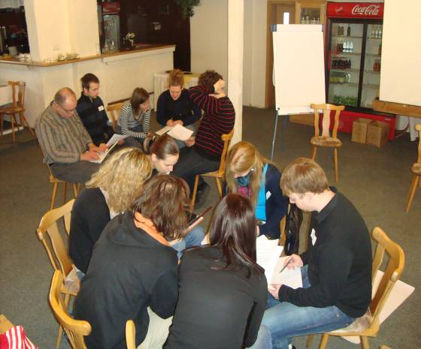  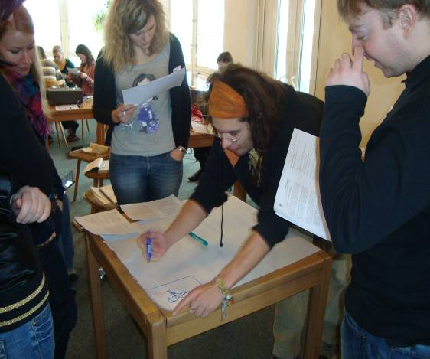 | 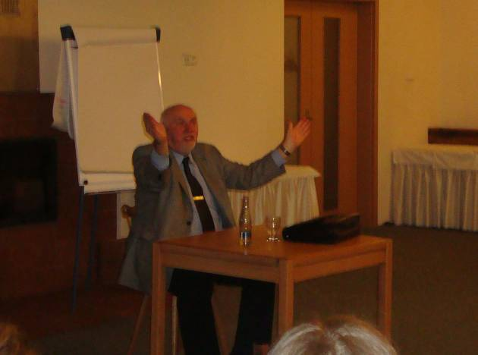  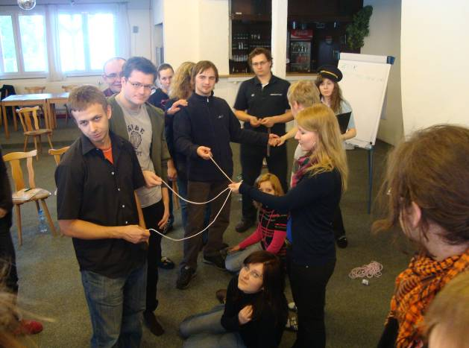

Škola lidských práv se koná díky laskavé finanční podpoře Velvyslanectví USA v Praze, nakladatelství C.H.Beck a darům absolventů a přátel ŠLP. Děkujeme!

Za Public Interest Lawyers Association zpracovala PhDr. Kateřina Kloubová

Public Interest Lawyers Association (PILA),občanské sdružení, IČO 266 40 783
sídlo – Převrátilská 330, 390 01 Tábor, tel.: 381 253 904, e-mail:vdohnal@pilaw.cz
koordinace aktivit: tel.: 774 887 792, e-mail: seminare@pilaw.cz, www.pilaw.cz

